**23.** **Элементы управления**

Задание №1

Написать программу подсчета числа слов в произвольной строке. В качестве разделителя может быть любое число пробелов. Для ввода строк использовать ListBox. Строки вводятся на этапе проектирования формы, используя окно свойств. Вывод результата организовать в метку Label.

Дана строка символов, состоящая из произвольных десятичных цифр, разделенных пробелами. Вывести количество четных чисел в этой строке.

Листинг программы:

using System;

using System.Collections.Generic;

using System.Windows.Forms;

namespace z1

{

public partial class Form1 : Form

{

public Form1()

{

InitializeComponent();

listBoxStrNums.SelectedIndex = 0;

}

private void buttonStart_Click(object sender, EventArgs e)

{

labelResult.Text = "Результат: ";

string str = (string)listBoxStrNums.Items[listBoxStrNums.SelectedIndex];

string[] elems = str.Split(' ');

foreach(string elem in elems)

{

if (IsEven(Convert.ToInt32(elem)))

{

labelResult.Text += elem + " ";

}

}

}

private bool IsEven(int num) => num % 2 == 0;

}

}

Таблица 23.1 – Входные и выходные данные программы задание №1

|  |  |
| --- | --- |
| Входные данные | Выходные данные |
|  | 2 4 34 56 |

Анализ результатов:

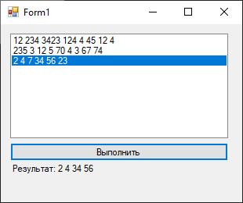

Рисунок 23.1 – Результат выполнения программы задание №1

Задание №2

Построить график функции. Таблицу данных получить путём изменения параметра X с шагом h. Самостоятельно выбрать удобные параметры настройки.

Листинг программы:

using System;

using System.Windows.Forms;

namespace z2

{

public partial class Form1 : Form

{

public Form1()

{

InitializeComponent();

}

private void buttonStart_Click(object sender, EventArgs e)

{

try

{

double minX = Convert.ToDouble(textBoxMinX.Text);

double maxX = Convert.ToDouble(textBoxMaxX.Text);

double h = Convert.ToDouble(textBoxH.Text);

int countPoint = (int)Math.Ceiling((maxX - minX) / h) + 1;

double[] x = new double[countPoint];

double[] y = new double[countPoint];

for(int i = 0; i < countPoint; i++)

{

x[i] = minX + h * i;

y[i] = 1 / Math.Tan(x[i]);

}

chartMain.ChartAreas[0].AxisX.Minimum = minX;

chartMain.ChartAreas[0].AxisX.Maximum = maxX;

chartMain.ChartAreas[0].AxisX.MajorGrid.Interval = h;

chartMain.Series[0].Points.DataBindXY(x, y);

}

catch (FormatException)

{

MessageBox.Show(

"Не пракильный формат поля.",

"Ошибка",

MessageBoxButtons.OK);

}

}

private void Form1_Load(object sender, EventArgs e)

{

}

}

}

Таблица 23.2 – Входные и выходные данные программы задание №2

|  |  |
| --- | --- |
| Входные данные | Выходные данные |
| Min x: 1  Max x: 10  h: 1 |  |

Анализ результатов:

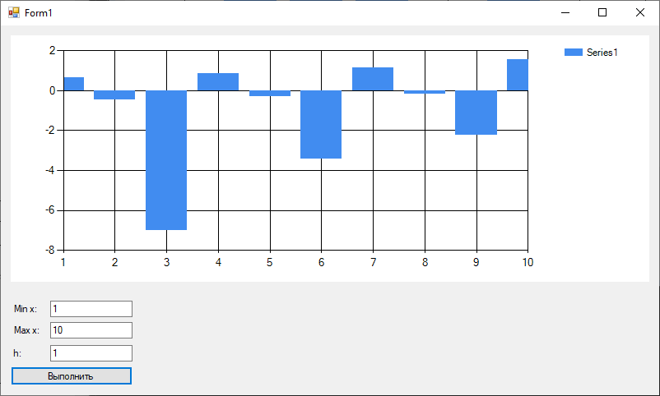

Рисунок 23.2 – Результат выполнения программы задание №2

Задание №3

Построить изображение при помощи фигур.

Листинг программы:

using System.Drawing;

using System.Windows.Forms;

namespace z3

{

public partial class Form1 : Form

{

public Form1()

{

InitializeComponent();

}

private void Form1_Paint(object sender, PaintEventArgs e)

{

Graphics g = e.Graphics;

Pen p = new Pen(Brushes.Black, 2);

g.DrawLine(p, 100, 100, 200, 100);

g.DrawLine(p, 200, 100, 300,50);

g.DrawLine(p, 300,50, 500, 50);

g.DrawLine(p, 500, 50, 600, 100);

g.DrawLine(p, 600, 100, 800, 100);

g.DrawLine(p, 800, 100, 800, 190);

g.DrawLine(p, 800, 190, 100, 190);

g.DrawLine(p, 100, 190, 100,100);

g.DrawEllipse(p, 150, 150, 100, 100);

g.DrawEllipse(p, 650, 150, 100, 100);

}

}

}

Таблица 23.3 – Входные и выходные данные программы задание №3

|  |  |
| --- | --- |
| Входные данные | Выходные данные |
|  |  |

Анализ результатов:

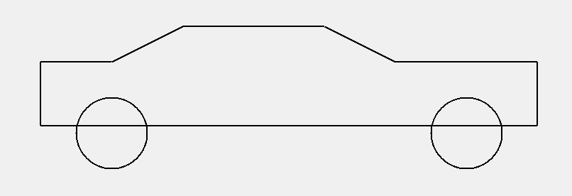

Рисунок 23.3 – Результат выполнения программы задание №3

Задание №4

Написать программу с кнопкой и тремя полями ввода. При нажатии на кнопку программа анализирует содержимое первого поля и динамически пораждает элемент управления. Если в первом поле ввода содержится буква «К», то на форму добавляется кнопка, если буква «П»-поле ввода, если «М»-метка. Во втором и третьем поле находятся координаты левого верхнего угла будущего элемента управления. При создании будущего элемента настроить его свойства (на ваш выбор (цвет, размер и т.п)). При наведении курсора на элемент управления он должен быть удален с формы.

Листинг программы:

namespace z4

{

public partial class Form1 : Form

{

int indexElem = 0;

public Form1()

{

InitializeComponent();

}

private void buttonCreate_Click(object sender, EventArgs e)

{

try

{

string lit = textBoxLit.Text;

lit = lit.ToUpper();

int x = Convert.ToInt32(textBoxX.Text);

int y = Convert.ToInt32(textBoxY.Text);

if (lit == "П")

{

//Поле

TextBox textBox = new TextBox();

textBox.Location = new Point(x, y);

textBox.Name = $"textBox{indexElem}";

textBox.Size = new Size(120, 25);

textBox.Text = "Новое поле ввода";

Controls.Add(textBox);

}

else if (lit == "К")

{

//Кнопка

Button button = new Button();

button.Location = new Point(x, y);

button.Name = $"button{indexElem}";

button.Size = new Size(120, 25);

button.Text = "Новая кнопка";

Controls.Add(button);

}

else if (lit == "М")

{

//Метка

Label label = new Label();

label.Location = new Point(x, y);

label.Name = $"label{indexElem}";

label.Size = new Size(120, 25);

label.Text = "Новая метка";

Controls.Add(label);

}

else

{

MessageBox.Show(

$"Недопустимое значение: {textBoxLit.Text}.\n" +

$"Допустимые значения:\n" +

$"П - поле для ввода\n" +

$"К - кнока\n" +

$"М - метка",

"Недопустимое значение.",

MessageBoxButtons.OK);

}

}

catch (FormatException)

{

MessageBox.Show(

"Не правильно заданы координаты.",

"Координаты",

MessageBoxButtons.OK);

}

indexElem++;

}

}

}

Таблица 23.4 – Входные и выходные данные программы задание №4

|  |  |
| --- | --- |
| Входные данные | Выходные данные |
|  |  |

Анализ результатов:

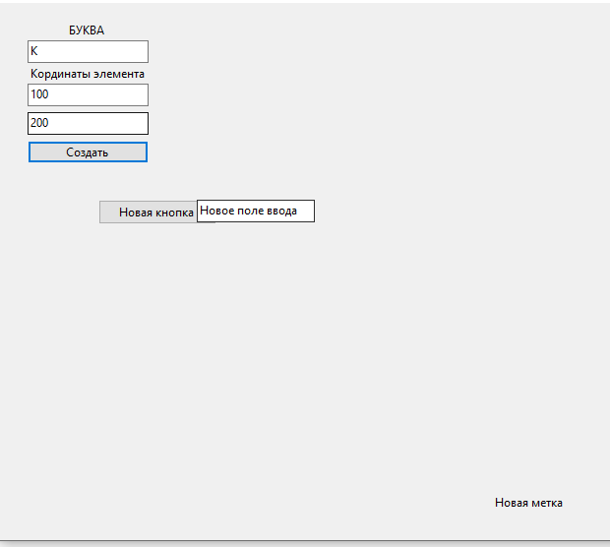

Рисунок 23.4 – Результат выполнения программы задание №4